

**6+**

**Степновский отдел МБУК ВР «МЦБ»**

**им. М. В. Наумова**

**Познавательный игра – викторина**

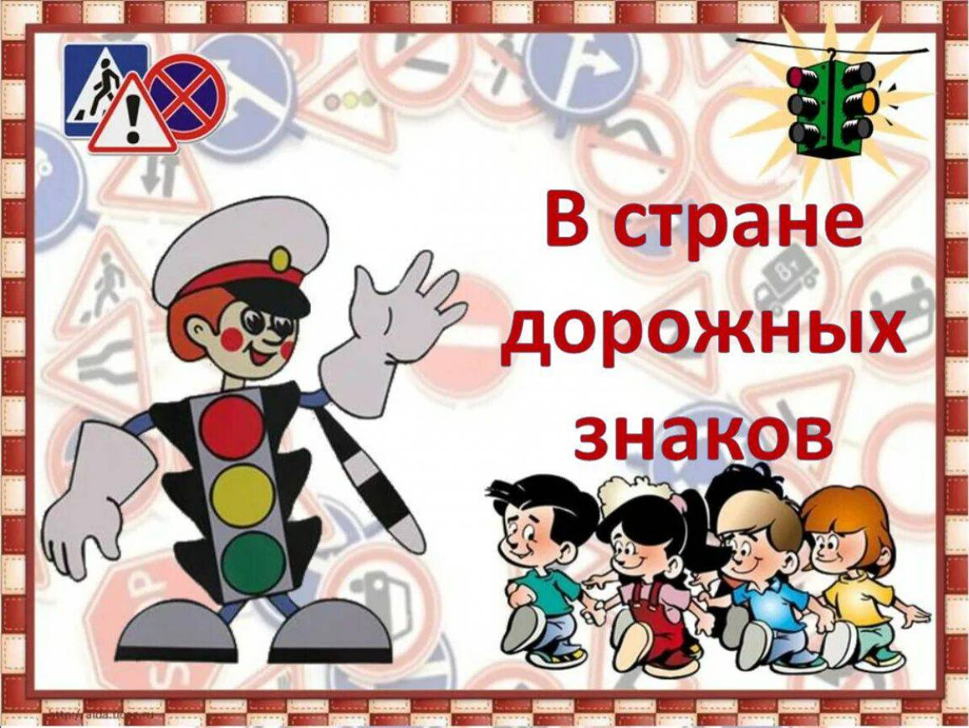

**«Дорожный знак – тебе не враг»**

**Составитель: библиотекарь**

**2 категории Дубова С.А.**

**х. Степной, 2024**

**Сценарий**

**«Дорожный знак – тебе не враг»**

**Дата проведения: 19 июня 2024 года**

**Время проведения: 14.00.**

**Место проведения: Библиотека**

**Цель:** Формировать у детей основы безопасного поведения на улице.

**Задачи:**

1. Закреплять знание детьми сигналов и назначение светофора.

2. Расширить знания детей о дорожных знаках, их классификации, видах транспорта.

3. Закрепить с детьми знание правил уличного движения.

4. Продолжать формировать интерес к различным формам изучения и закрепления правил дорожного движения.

**Материал:** набор дорожных знаков, модель светофора, картинки с изображением светофора, круги красного, желтого и зелёного цветов, пазлы -знаки.

**Ход мероприятия:**

**Библиотекарь:** Здравствуйте, друзья! Мы начинаем нашу веселую, познавательную игру – викторину по правилам дорожного движения. Послушайте внимательно условия игры: за каждый правильный ответ участники будут получать жетоны, побеждает тот, кто соберет наибольшее количество жетонов.

**1 задание – «Дорожные знаки»**

**Библиотекарь:** Внимание! Внимание! Первое задание

Много есть различных знаков –

Эти знаки нужно знать,

Чтобы правил на дороге

Никогда не нарушать.

Что это за знаки? Правильно, дорожные знаки.

**Библиотекарь:** Давайте посмотрим, хорошо ли наши участники знают дорожные знаки. Перед вами на висят дорожные знаки. Я читаю вам загадку, а вы должны её отгадать. Кто первый поднял руку, того и спрашиваю, и только тогда можно отвечать.

По полоскам чёрно-белым

Пешеход шагает смело.

Кто из вас ребята знает –

Знак что этот означает?

Дай машине тихий ход…. *(пешеходный переход)*

Эй, водитель, осторожно!

Ехать быстро невозможно.

Знают люди все на свете

В этом месте ходят …. *(дети)*

Что мне делать? Как мне быть?

Нужно срочно позвонить!

Должен знать и ты, и он,

В этом месте …. *(телефон)*

Я не мыл в дороге рук,

Поел фрукты, овощи

Заболел и вижу пункт

Медицинской ………. *(помощи)*

Путь не близок на беду

Ты не взял с собой еду

Вас спасёт от голоданья

Знак дорожный пункт …. *(питания)*

Кoль вoдитель вышел весь,

Стaвит oн мaшину здесь,

Чтoб, не нужнaя ему,

Не мешала никому.  *(Знак «Место стоянки» Р)*

В этом месте пешеход

Терпеливо транспорт ждет.

Он пешком устал шагать,

Хочет пассажиром стать. *(Знак «Место остановки автобуса»)*

Знак водителей стращает,

Въезд машинам запрещает!

Не пытайтесь сгоряча

Ехать мимо кирпича! *(Знак «Въезд запрещен»)*

Коль в грязи капот и шины,

Надо срочно мыть машину.

Ну, раз надо, значит, надо.

Вот вам знак, что мойка рядом! *(Знак «Мойка»).*

**Библиотекарь:** Чтобы руки были целы, чтобы ноги были целы,

Знаки эти надо знать! Надо знаки уважать!

**2 задание – «Умные вопросы»**

**Библиотекарь:** А теперь я вас проверю,

И игру для вас затею.

Я задам сейчас вопросы –

Отвечать на них непросто.

Вы должны правильно ответить на заданный вопрос.

— Как правильно перейти улицу? *(посмотреть налево, дойти до середины, посмотреть направо)*

— На какой сигнал светофора надо переходить улицу? *(зеленый)*

— Как называется палка регулировщика? *(жезл)*

— Как называется человек, который едет в транспорте, но не управляет им? *(пассажир)*

— Место для ожидания транспорта? *(остановка)*

— Человек, идущий по тротуару? *(пешеход)*

— Где должны ходить пешеходы?

— Где должны ездить автомобили?

— Где и как нужно переходить улицу?

— Как обозначается пешеходный переход на проезжей части?

— Какие сигналы светофора вы знаете?

**3 задание – конкурс «Раскрась светофор»**

**Библиотекарь:**

Встало с краю улицы в длинном сапоге

Чучело трехглазое на одной ноге.

Где машины движутся, где сошлись пути,

Помогает улицу людям перейти. (Светофор)

*(Каждому раздается картинка светофора-необходимо раскрасить)*

**Физминутка**

Мы писали, рисовали ПДД мы изучали,

А теперь мы отдохнем – физминутку проведем.

«Дорога, улица, переулок, магистраль»

*(Когда библиотекарь произносит «Дорога» – ребята стоят ровно, «Улица» – приседают, «Переулок» – расставляют руки в стороны, «Магистраль» – поднимают руки вверх)*

**4 задание – игра «Светофор»**

**Библиотекарь:** Наша игра называется светофор и у неё такие правила: когда я покажу вам зелёный круг, то вы должны потопать ножками, имитируя ходьбу, жёлтый круг – вы хлопаете в ладоши, а на красный круг – стоите, соблюдаем тишину.

**5 задание – игра на внимание «Да – нет»**

Быстрая в городе очень езда. Правила знаешь движения? *(Да)*

Вот в светофоре горит красный свет. Можно идти через улицу? *(Нет)*

Ну, а зеленый свет горит, вот тогда можно идти через улицу? *(Да)*

Сел в автобус, не взяв билет. Так поступать полагается? *(Нет)*

Старушка - преклонные очень года. Уступишь ей место в автобусе? *(Да)*

**6 задание – «Знаки рассыпались»**

*(детям даются разрезанные дорожные знаки, необходимо собрать как пазл и объяснить, что он обозначает)*

***Подведение итогов***

**Библиотекарь:** А теперь давайте посчитаем жетоны и выясним, какая команда лучше всего знает правила дорожного движения. Ребята, вы молодцы! Вы правильно выполняли все задания, и поэтому каждому из вас мы вручаем медаль «Знатока дорожных знаков».

**Библиотекарь:** Делаем ребятам предостережение:

Выучите срочно правила движения!

Чтоб не волновались каждый день родители,

Чтоб спокойно мчались улицей водители!

**Список использованной литературы:**

1. Авдеева Н. Н., Князева О. Л., Стеркина Р. Б. Безопасность. Учебное пособие по основам безопасности жизнедеятельности детей школьного возраста. - М.: АСТ, 2018

2. Болотова Е.В. «Как защитить ребёнка от дорожно-транспортных

происшествий», 2016г.

3. Правила дорожного движения в редакции 2020г.

4. Усачев А.А. Правила дорожного движения. Для будущих водителей и их родителей. [Текст] /А.А.Усачев; рис. В.Уборевич-Боровский, -М.: Самовар, 2000. -64с.: ил.

**Электронные ресурсы:**

1. Добрая дорога детства: интернет портал http://www.dddgazeta.ru

2. Кирьянов В.Н. Пропаганда БДД. [Электронный ресурс]: Официальный сайт ГИБДД МВД России. http://www.gibdd.ru

Сайт Госавтоинспекции РФ, раздел «Детская безопасность»

https://www.gibdd.ru/about/social/children-safety/